Útikalauz nem csak stopposoknak

Készítette
Tóth Éva
Összefoglalás
A diákok csoportokra osztva kiválasztanak egy irodalmi személyt, aki köthető egy országhoz vagy városhoz pl. Hemingway- Kuba, Ady-Párizs. Irodalom óra keretében az író stílusában és életére, műveire utalva ajánlást írnak turisták számára, miért is érdemes az adott országot meglátogatni. A hírességek nevében a csapatok Twitter chat keretében megvitatják, ki miért kötődik az adott helyhez.
Informatika óra keretében a diákok alaposan feltérképezik, mit érdemes meglátogatni az adott helyen, és bejelölik a nevezetességeket egy online térképen. Különös figyelmet szentelnek a kiválasztott irodalmi személyiség kedvenc helyeinek. Útvonaltervvel kiszámolják, mennyi időt igényel a körutazás. Történelem tantárgy keretein belül felkutatják az adott helyszín korabeli történéseit. Idegen nyelv órán elkészül országonként egy-egy idegen nyelvű útikalauz, mely tartalmazza a legfontosabb adatokat,szószedetet, az írói ajánlást idegen nyelven és a térképet is. Zárásként egy online kincskereső kvízre kerül sor.
Tantárgyak köre
Magyar nyelv és irodalom, földrajz, művészetek, történelem, idegen nyelv, informatika
Évfolyamok
11-12. évfolyam
Időtartam
25 óra, de rövidebben (12-15 óra) is megvalósítható bizonyos elemek kihagyásával

A projekt pedagógiai alapjai
Tartalmi követelmények
Kerettantervek a szakközépiskolák számára, 51/2012. (XII. 21.) számú EMMI rendelet 6. melléklete, 11-12. évfolyam alapján:
- Magyar nyelv és irodalom: világirodalom (19-20.század), magyar irodalom (19-20.század) pl. Hemingway- Kuba, Ady- Párizs, Petőfi- Alföld, F Scott Fitzgerald- USA, Arthur Conan Doyle-UK, Radnóti- Magyarország (Nem tudhatom).
- Földrajz (9-10. évfolyam): a kulturális élet földrajzi alapjai, nyelvek és vallások, egyes meghatározó jellegű országok turisztikai jellemzői.
- Művészetek- vizuális kultúra (10. évfolyam): Művészettörténeti stíluskorszakok és irányzatok, témák, illetve problémakörök önálló értelmezése többféle szempont alapján.
- Történelem: Európa és a világ a 19-20. században
- Idegen nyelv: A közlekedés eszközei, lehetőségei, nyaralás itthon, illetve külföldön. Utazási előkészületek, egy utazás megtervezése, megszervezése. Turisztikai célpontok. Célnyelvi kultúrák.
- Informatika: Multimédiás dokumentumok készítése. Interaktív anyagok, bemutatók készítése, Az iskolához és a köznapi élethez kapcsolódó problémák megoldásának tervezése és megvalósítása csoportmunkában.
Tanulási célok/tanulási eredmények
- Tanulási és innovációs készségek: kritikai gondolkodás és problémamegoldás, a tantárgyak közti összefüggések megértése, kommunikáció és együttműködés
- Információs, média- és technológiai készségek: pontos és kreatív információhasználat az aktuális probléma megoldásához, digitális technológia és a kommunikációs eszközök és/vagy hálózatok megfelelő használata az információkhoz való hozzáférés
- Életvezetési és karrierkészségek: megfelelő és eredményes együttműködés másokkal, felelősség a csapatban betöltött szerepkörnek megfelelően
- tájékozódás térben és időben, az ismeretek rendszerezése, alkotás és kreativitás, a világ megismerésének igénye, önértékelés és önellenőrzés
Egyéb célok:
- általános műveltség megalapozása
- IKT alkalmazás: informatikai készségek, szakmai ismeretek bővítése
- fejlesztési feladatok: kommunikáció, interkulturális kompetencia, tantárgy-integráció
- produktivitás: bemutató prezentációk, játékok és videó készítése
- a megszerzett információk rendszerezése és szelektálása, bemutatása a többieknek
- párhuzam a múlt és a jelen közt
- a különböző tantárgyakban megszerzett tudás kombinálása
- hatékony együttműködés, társas és kultúraközi interakciós készségek
- a kulturális különbségek áthidalása
- motiváció: alkotási vágy, vállalkozó szellem, szereplés; a korábbi negatív tanulási tapasztalatok ellensúlyozása, önbizalom-növelés
- szakmai, gyakorlati és közismereti tudás ötvözése, kapcsolódási pontok megtalálása
- nyelvtanulási kedv felkeltése
A tananyag célrendszerét kifejtő kérdések
 | Alapkérdés | Hogyan ismerhető meg a világ?
 | Projekt-szintű kérdés | Mit mond el egy személyről a kedvenc országa?  Hogyan készítsünk útikalauzt?
 | Tartalmi kérdések | Melyik volt az adott író, költő kedvenc országa vagy városa?  Mit érdemes a művei alapján ott meglátogatni?  Mennyibe kerülne ez az út most különböző közlekedési eszközökkel?

Értékelési terv
Az értékelés időrendje
A projektmunka megkezdése előtt | Mialatt a tanulók a projekten dolgoznak és feladatokat hajtanak végre | A projektmunka befejeztével
- előzetes tudásfelmérés  - TKM-táblázat  - ötletbörze | - gamification: pontok aktivitásért, csoportbeli munkáért  - rendszerező táblázat  - idővonal készítése  - gondolattérkép | - önértékelés  - legjobb útikalauz megszavazása  - TKM-táblázat befejezése
Értékelési összefoglaló
A projekt a gamification módszerére épít és a diákok pontot szerezhetnek az elkészített produktumokért. A projekt elején egy előzetes tudásfelmérést végzünk Google kérdőív segítségével (pl. http://bit.ly/1t1k2Jn).

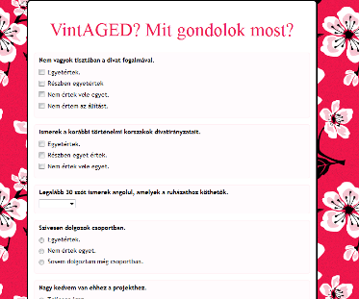

A projektet egy linoit-tal TKM-táblázat öleli majd körbe: a projekt elején megkérdezzük a diákokat, mi az amit már tud a témáról, és mi az amit tudni szeretne.
(pl. http://linoit.com/users/evatoth/canvases/Beautylicious)

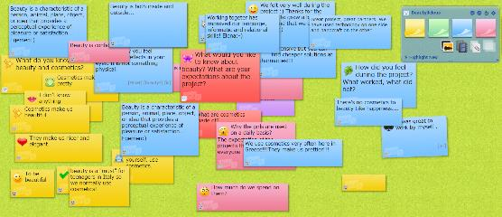

A végén pedig válaszolnak a harmadik oszlopra, hogy mi az amit megtanultak. Tartunk egy ötletbörzét, milyen hírességek jutnak eszünkbe és a legtöbbet előfordulók lesznek majd egy-egy csoport alakjai.
A csoportalakítás Team Maker-rel történik (http://chir.ag/projects/team-maker/), így elkerüljük, hogy szimpátia alapján alakuljanak meg: a csapatokat az oldal alakítja. Ha a projektben több osztály is részt vesz, létrejöhetnek vegyes csapatok amennyiben a kapott téma ismert mindenki számára. A projekt során a csapatok gondolattérképet és idővonalat készítenek arról, milyen összefüggésekre jöttek rá és azok időben hogyan viszonyulnak egymáshoz. A projekt során kulcsfontosságú lesz a szakértői mozaik alakítása mellett az ellenőrző táblázat is (Scribbless, pl. http://scribbless.com/lists/list/305538), melyeket csoportonként készítenek, ezzel követik soron, hogy minden feladatot elvégeztek-e. A projekt zárásaként értékeljük egymás munkáját és a diákok önértékelést végeznek kérdőív segítségével. Fontos alapelv, hogy a hiányosságok kompenzálhatók, ha a diák a többi feladatban aktívan részt vesz, vagy esetleg egy feladat rosszul sikerül pl. https://www.pinterest.com/pin/540502392751269571/ . A projekt során szerzett pontok a végén jeggyé alakíthatók át. A pontokat egy összesítő értékelő táblázatban vezetjük. A diákok számára sokkal érdekesebb, hogy versenyeznek közben azon, hogy kinek mennyi pontja van és a motiváció is jobban fenntartható azáltal, hogy nem vesszük el a kedvüket esetleges rosszabb jegyekkel. A projekt során íratható több felmérő is pl. irodalom, idegen nyelv tárgyakból, és az ezen elért pontok beleszámítanak a végső jegybe. Az aktivitásért, egymás segítéségéért játékos formában Class dojo (https://www.classdojo.com/) pontokat adhatunk, melyek szintén beleszámítanak a végső jegybe. pl. https://www.pinterest.com/pin/540502392751204091/ A diákokkal előre tisztázzuk, milyen aktivitásért lehet plusz vagy mínusz pontokat kapni, melyeket a weboldalon vagy akár mobil applikáció segítségével is rögzíthetünk.

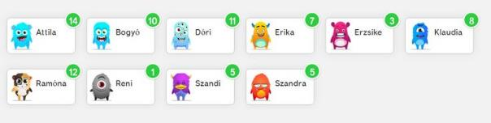

A projektben használt sokfajta eszköz összegyűjtésére a Symbaloo-t (http://www.symbaloo.com/) használjuk, ahol csempékbe tudjuk rendezni az elvégzendő feladatok linkjeit és frissíthetjük is azokat, így egyetlen webcímet kell csak a diákoknak megjegyezni, ahol mindent megtalálnak egy helyen.
pl. https://www.pinterest.com/pin/540502392756582155/

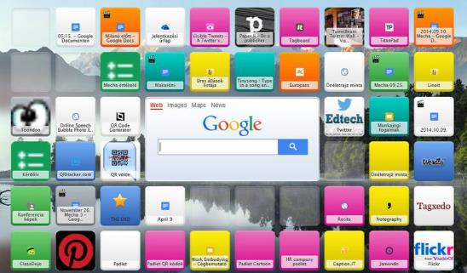

A projekt menete
Módszertani eljárások
- A projekt az előzetes tudás felmérésével kezdődik, melynek célja, hogy megnézzük, milyen tudással rendelkeznek már a diákok és milyen elképzelésük van a projektet illetően. Eszköz: Google kérdőív pl. https://www.pinterest.com/pin/540502392750989066/
- Ezután egy közös TKM táblázatot töltünk ki, az első két kérdésre kell most válaszolniuk: mit tudok már a témáról. mit szeretnék megtanulni? Mind a két kérdésre más-más színű cetlivel válaszolnak linoitban, pl. http://linoit.com/users/evatoth/canvases/Beautylicious). (1 óra)
- A projekt témáját illetően ki jut eszükbe a diákoknak: tartsunk ötletbörzét - melyik íróra, költőre gondolsz? – Answergardenbe várjuk a válaszokat, ahol a legtöbb szavazatot kapott személyek adják végül az egyes csapatok alakjait. pl. https://www.pinterest.com/pin/540502392756583039/

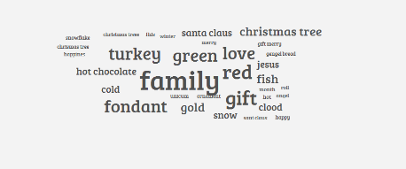

- Következik a diákok csoportra osztása: Team Up, a legtöbbet megszavazott írók, költők lesznek az egyes csapatok; a csoporton belüli feladatok kiosztását ezután megbeszélik a diákok pl. térképfelelős, történész, irodalmár, informatikus, nyelvész. (1 óra) Fontos, hogy a csoportalkotás véletlenszerűen és nem szimpátia alapján történik. Ideális csoportlétszám 4-5 fő. A csoportban elvégzendő teendőket egy Scribbless lista tartalmazza, ezt használják a diákok rendszerező/ellenőrző táblázatként is. pl. http://scribbless.com/lists/list/305538

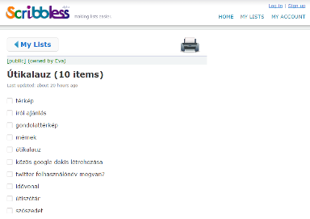

- Megkezdődik a kutatómunka: az adott személy életrajzának, műveinek tanulmányozása a kiválasztott földrajzi hely alapján (2 óra)
- A gyűjtött adatok alapján az összefüggések ábrázolása az író élete és a helyszínek között gondolattérkép formájában- választható alkalmazások: Popplet (http://popplet.com/),
Coggle (https://coggle.it/) vagy mobilon: Schematic minds (1 óra)
pl. https://www.pinterest.com/pin/540502392751066379/

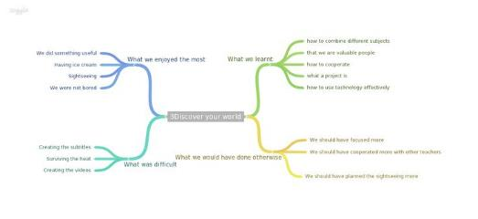
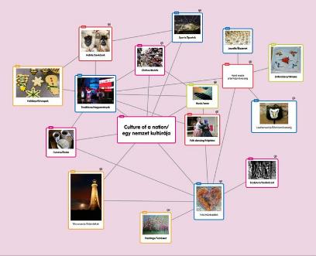

- A csapatok ezután ajánlást írnak a kiválasztott személy nevében, közös munka, Google docs-ban (https://drive.google.com) (1 óra)
- Ezután a hírességek Twitter chat (www.twitter.com) keretében megvitatják, ki hogy érezte magát azon a helyen és milyen emlékek fűződnek hozzá. Csapatokként elég, ha az egyik diák rendelkezik Twitter fiókkal. Belépés után a kiválasztott személy nevének és egy előre megadott #kulcsszó pl. #uti15 segítségével ír majd tweeteket ld. https://www.pinterest.com/pin/540502392754535989/. Mielőtt elkezdjük, érdemes rákeresni bizonyos kulcsszavakra, hogy használatban vannak-e már, mert akkor mások tweetjei is megjelennek. A kulcsszóra rákeresve az összes résztvevő posztja, azaz a beszélgetés egyben látható és tudnak reagálni egymás tweetjeire pl. https://www.pinterest.com/pin/540502392754535975/ . (1 óra)
Ha rövidebb projektet szeretnénk, ez a lépés kihagyható.

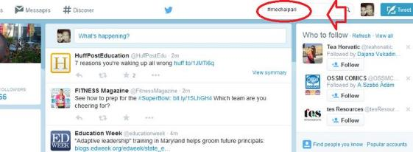

Ha nem szeretnénk a diákok Twitter oldalát erre a célra használni, létrehozhatunk ál-tweeteket is a Twister segítségével (http://www.classtools.net/twister/):

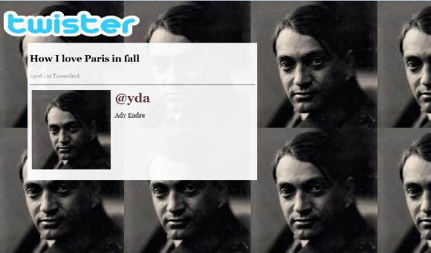

- Következi az adott földrajzi hely megismerése, feltérképezése Google (https://drive.google.com) vagy Bing maps (http://www.bing.com/maps/) segítségével, még több segítség: Sulinet Adatbázis (http://tudasbazis.sulinet.hu/hu/termeszettudomanyok/foldrajz) ,
NKP tananyagok (https://portal.nkp.hu/) (1 óra)
- Saját virtuális térkép készítése melyen bejelölik a csapatok az író, költő számára legfontosabb helyszíneket, választható alkalmazások Google Maps, Tripline (http://www.tripline.net/) (2 óra)

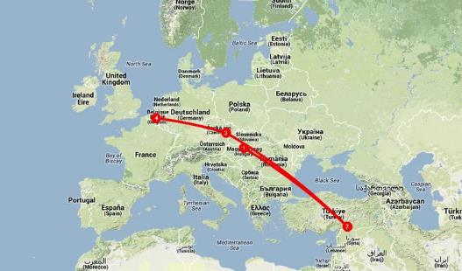

- A csapatok kiszámolják, mennyibe kerülne és mennyi ideig tartana az utazás különböző utazási eszközökkel (pl. repülővel, vonattal, mennyibe kerülne a jegy és szállás)? (1 óra)
- Történelmi feladattal folytatjuk: az adott ország történelmi helyzetének megvizsgálása az adott személy korában, a tapasztalat beépítése a leendő útikalauzba- használható eszköz: Takemebackto (http://takemeback.to/) (1 óra)
- Az események idővonalba helyezése, https://www.timetoast.com/ vagy interaktív tábla szoftverével pl. SMART Notebook, ld. https://www.pinterest.com/pin/540502392751059263/
- Mémek (divatszerűen terjedő képek vicces mondanivalóval), montázsolt fényképek (a valóság online megváltoztatása), logók készítése a magazinhoz ajánlásként a költővel, mely népszerűsíti az adott helyszínt, esetleg utalva a költő életére vagy műveire. Választható alkalmazások: Memegenerator (http://memegenerator.net/), Photofunia (http://photofunia.com/) , Powerpoint, vagy mobil eszközön: Meme Generator, Keep Calm Generator. A mémek összegyűjthetők egy közös padlet felületre. pl. http://padlet.com/user_1412222535/7v2b3371g4rs (1 óra) Ha rövidebb projektet szeretnénk, ez a lépés kihagyható.

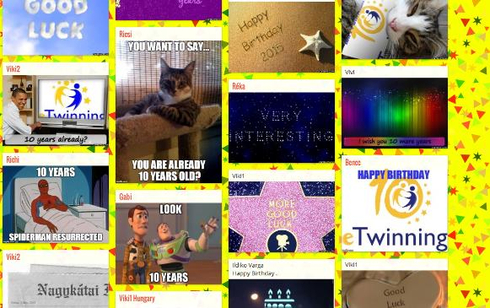

- Következik a legfontosabb produktum elkészítése: a felkutatott adatok összefoglalása magazinkészítő szoftver segítéségével (írói ajánlás és történelmi háttér, térkép, az ország bemutatása, utazási és szállási költség) választható alkalmazások Sway (https://sway.com/), Joomag (http://www.joomag.com/) (2 óra) pl. https://sway.com/5HPpfkVAhYkRerEr
- Melléklet: idegen nyelvi útiszótár készítése és mellékelése a magazinhoz (1 óra)
- Az idegen nyelvi produktum: idegen nyelvi utazási magazin készítése az adatok alapján (2 óra) és az írói ajánlás lefordítása idegen nyelvre (1 óra) Ha rövidebb projektet szeretnénk, ez a lépés kihagyható.
- A csapatok bemutatják a magazinjaikat, majd következik a legjobb megszavazása Easypolls segítségével (1 óra) pl. http://www.easypolls.net/poll.html?p=5690a0c0e4b0012bd71287a9

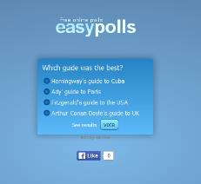

- A megszerzett információk alapján minden csapat készít egy virtuális kincskereső túrát, amin a többiek játszhatnak – Classtools Treasure Hunt (3 óra) Ha rövidebb projektet szeretnénk, ez a lépés kihagyható.
- Az írók, miután megismerték egymás kedvenc országát, helyszínét, egy záró Twitter chatben megbeszélik a tanulságokat és javaslatokat tesznek egymás ajánlására (1 óra) Ha rövidebb projektet szeretnénk, ez a lépés kihagyható.
- A projekt zárása: önértékelés Google űrlap segítségével (pl. bit.ly/1BiVxLA) (hogyan értékelnéd a saját munkádat? mennyire vettél részt a csapat feladataiban?), a TKM táblázat befejezése (mit tanultál a projekt során? (1 óra)

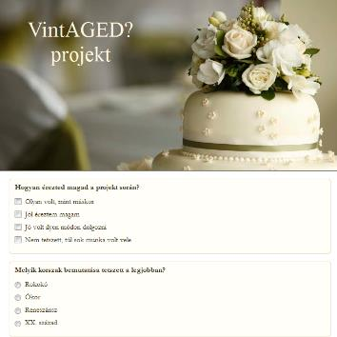

Differenciált oktatás alkalmazása
 | Sajátos nevelési igényű tanulók | - A gamification módszerének köszönhetően a sajátos nevelési igényű tanulók is megtalálhatják azt a területet, ahol eredményesen tevékenykedhetnek és segíthetik a csapat munkáját a projektben.  - A csoportban való munka során minden diák kap egy, a képességeihez illő feladatot, így hasznos tagjává válnak a projektnek.  - A gamification módszerének köszönhetően mindenkinek van esélye arra, hogy megmutassa, milyen területen tud kiemelkedni.  - Dyslexiás, figyelemzavaros diáknak: képi elemek válogatása meghatározott szempontok, utasítás szerint.  - A találd ki 10 pontért játékban a figyelemzavaros gyermek mondja a meghatározásokat, ezzel koncentrált figyelemre késztetjük.  - Megértés segítése szóban, szemléltetéssel és illusztrációkkal, főként dyslexiásoknak, figyelemzavarosaknak.  - Gyengénlátó diákoknak differenciált feladatmegoldás interaktív táblán.
 | Tehetséges / Különleges képességű tanulók | - Angol nyelvű források használata.  - A találd ki 10 pontért játékot készítsék el angolul is (idegen nyelven is)!  - Kereséshez használják az írók eredeti nyelvű műveit.
A projekt részletei
Szükséges készségek
- kritikai gondolkodás és problémamegoldás,
- IKT eszközhasználat,
- együttműködés,
- IKT alkalmazása;
- a kutatás és az információk rendszerezése,
- problémamegoldás,
- életvezetési készségek,
- tudás valós kontextusba való helyezése
A projekthez szükséges anyagok és eszközök
Technológia – Hardver: projektor, tanári laptop, tanuló számítógép/ laptop, igény esetén okostelefon vagy tablet
Technológia – Szoftver: MS Office, böngésző
Segédanyagok, internetes források:
- http://tudasbazis.sulinet.hu/hu/termeszettudomanyok/foldrajz
- https://portal.nkp.hu/
- http://www.pinterest.com/evatoth547727/
- http://www.tka.hu/tudastar_kereso
- http://www.sulinet.hu/iktmuhely_2014/docs/te-portfolio.html
- http://www.sulinet.hu/iktmuhely_2014/docs/cs-portfolio.html

